
法務部行政執行署士林分署新聞稿
發稿日期：114年4月25日
發稿單位：執行科
聯 絡 人：主任行政執行官黃國書
聯絡電話：02-2632-6939轉分機688
編 號：114-25

強化第一線專業執行力
士林分署培育執行新力量
法務部行政執行署(下稱執行署)委由士林分署辦理新進書記官與執行員專業訓練，共有15名新進人員(下稱學員)參訓。經過為期兩週的密集課程，已於114年4月25日下午圓滿結訓。學員們即將投身行政執行第一線，成為維護法治秩序、充裕國庫的新生力量。
本次訓練自4月14日展開，士林分署除邀請具專業背景的學者及實務界人士講授行政執行相關課程外，亦持續導入虛擬實境（VR）技術，透過查封動產、不動產及執行拘提等模擬影片，搭配VR頭戴裝置，打造沉浸式的科技訓練模式，使學員宛如親臨執行現場，實際參與流程，藉此提升未來在執行實務中的應變能力與臨場判斷力。學員們在體驗後紛紛表示，VR教學內容逼真且具臨場感，對日後的現場執行工作大有助益。
在結訓典禮中，執行署繆署長親臨致詞，勉勵學員懷抱熱忱與使命感，落實「公義與關懷」的核心精神，並指出行政執行署各分署迄今已為國庫徵起逾新臺幣(下同)6,754億元，成果斐然，深獲社會各界肯定。多年來，行政執行署持續推動科技創新，透過文書電子化、多元繳款管道、流程自動化、追車數位化、法拍結合空拍機及VR等措施，全面優化執行流程、提升行政效能。未來，亦將積極導入AI科技與數位轉型，打造更智慧、高效的執行利器。繆署長同時期勉學員，未來進入職場後，應持續精進專業、堅守廉潔公正，並懷抱同理心，在依法執行之餘，亦能展現柔性關懷，同時兼具效率與溫度的服務，共同塑造專業、親切且高效的便民服務形象。
最後，繆署長、葉副署長、士林分署吳分署長等長官與學員共同合影留念。在現場長官、貴賓及同仁的祝福聲中，活動圓滿落幕，為本次訓練劃下完美句點。
(網址：http://www.sly.moj.gov.tw)
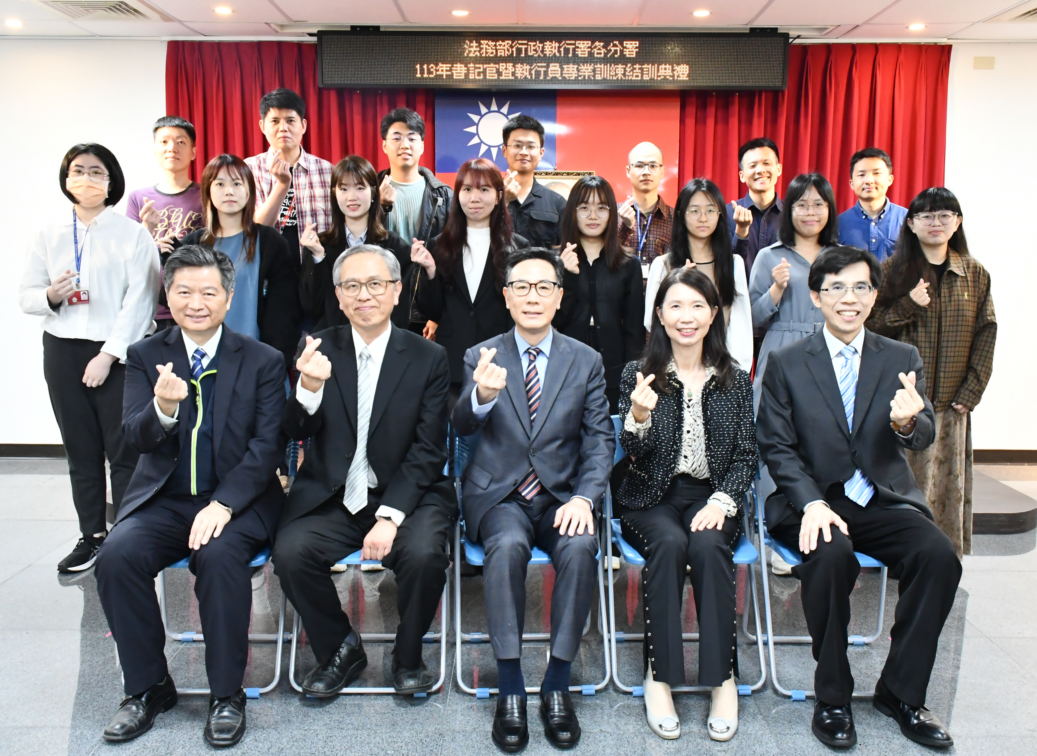

←行政執行署繆署長(中)、葉副署長(左二)、士林分署吳分署長(右二)等長官與15名學員共同合影留念。

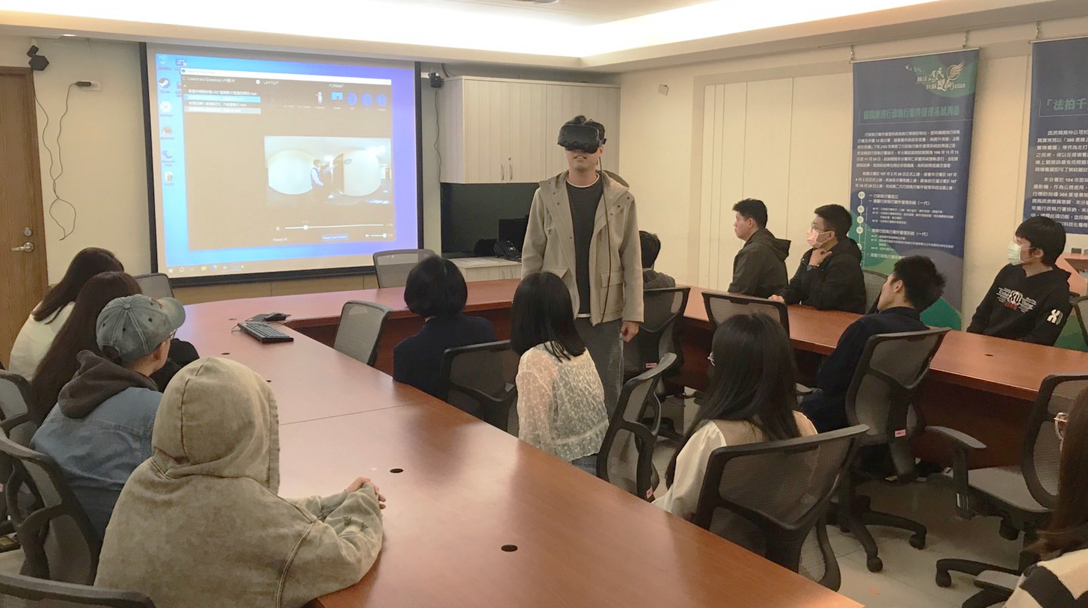
←士林分署辦理新進書記官與執行員專業訓練，導入VR技術，透過執行模擬影片，搭配VR頭戴裝置，打造沉浸式的科技訓練模式。

